Технічне Забезпечення Інформаційних Технологій

Лабораторна робота №2

«Мова Post Script та її застосування для опису сторінок документів»

Виконав:

Студент групи

ДА-21

Воронін Ігор

Київ – 2014

*Мета: вивчення основних можливостей мови Post Script для опису сторінок документів при виведенні текстових та графічних даних на растрові пристрої*

2. Абсолютні координати

0 842.4 **translate**

1 -1 **scale**

**newpath**

90 9 **moveto**

166 9 **lineto**

166 85 **lineto**

90 85 **lineto**

90 9 **lineto**

166 85 **lineto**

166 9 **moveto**

90 85 **lineto**

128 9 **moveto**

128 85 **lineto**

90 47 **moveto**

166 47 **lineto**

**stroke**

100 0 **translate**

**newpath**

90 28 **moveto**

117.7 28 **lineto**

90 47 **moveto**

117.7 47 **lineto**

90 66 **moveto**

117.7 66 **lineto**

117.7 9 **moveto**

145.5 9 **lineto**

145.5 85 **lineto**

117.7 85 **lineto**

117.7 9 **lineto**

145.5 47 **moveto**

173.1 47 **lineto**

**stroke**

100 0 **translate**

**newpath**

90 47 **moveto**

117 47 **lineto**

137 47 **moveto**

163 47 **lineto**

117 27 **moveto**

117 67 **lineto**

137 27 **moveto**

137 67 **lineto**

**stroke**

**showpage** 3. Відносні координати

0 842.4 **translate**

1 -1 **scale**

**newpath**

90 9 **moveto**

76 0 **rlineto**

0 76 **rlineto**

-76 0 **rlineto**

0 -76 **rlineto**

76 76 **rlineto**

0 -76 **rmoveto**

-76 76 **rlineto**

38 0 **rmoveto**

0 -76 **rlineto**

-38 38 **rmoveto**

76 0 **rlineto**

**stroke**

100 0 **translate**

**newpath**

90 9 **moveto**

27.7 0 **rmoveto**

0 76 **rlineto**

27.7 0 **rlineto**

0 -76 **rlineto**

-27.7 0 **rlineto**

0 19 **rmoveto**

-27.7 0 **rlineto**

0 19 **rmoveto**

27.7 0 **rlineto**

0 19 **rmoveto**

-27.7 0 **rlineto**

55.4 -19 **rmoveto**

27.7 0 **rlineto**

-27.7 0 **rlineto**

**stroke**

100 0 **translate**

**newpath**

90 9 **moveto**

0 38 **rmoveto**

27 0 **rlineto**

0 -20 **rmoveto**

0 40 **rlineto**

20 0 **rmoveto**

0 -40 **rlineto**

0 20 **rmoveto**

27 0 **rlineto**

**stroke**

**showpage**

Результат роботи однаковий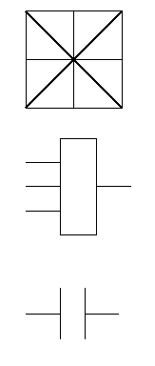

4. Щоб параметри команд можна було вказувати у міліметрах треба задати маштабування командою:

2.8457 2.8364 **scale**

5.

0 842.4 **translate** 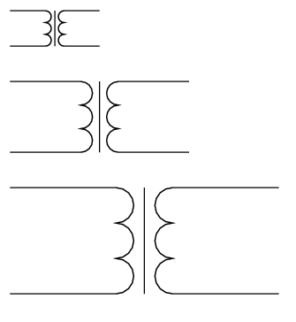

1 -1 **scale**

**/draw1** **{/k** **exch** **def** **/y**

**exch** **def** **/x** **exch** **def**

**/kx** **{**k **mul** x **add}** **def**

**/ky** **{**k **mul** y **add}** **def**

**/kxy** **{**k **mul}** **def**

**newpath**

0 kx 0 ky **moveto**

30 kx 0 ky **lineto**

30 kx 5 ky 5 kxy -90 90 **arc**

30 kx 15 ky 5 kxy -90 90 **arc**

30 kx 25 ky 5 kxy -90 90 **arc**

0 kx 30 ky **lineto**

38 kx 0 ky **moveto**

38 kx 30 ky **lineto**

76 kx 30 ky **moveto**

46 kx 30 ky **lineto**

46 kx 25 ky 5 kxy 90 270 **arc**

46 kx 15 ky 5 kxy 90 270 **arc**

46 kx 5 ky 5 kxy 90 270 **arc**

76 kx 00 ky **lineto**

**stroke** **}** **def**

10 10 1 draw1

10 70 2 draw1

10 160 3 draw1

**showpage**

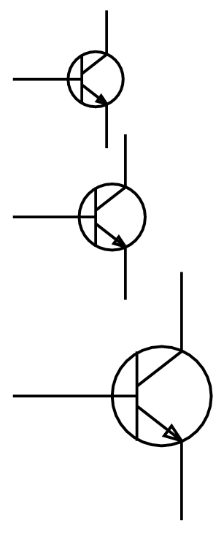**/k** 2.83 **def**

**/top_y** 842 **def**

0 top_y **translate**

k k **neg** **scale**

**/draw_transistor** **{/k** **exch** **def**

**/y** **exch** **def** **/x** **exch** **def**

**/kx** **{**k **mul}** **def**

**/ky** **{**k **mul}** **def**

**/kxa** **{**k **mul** x **add}** **def**

**/kya** **{**k **mul** y **add}** **def**

x y **moveto**

0 25 ky **rmoveto**

25 kx 0 **rlineto**

0 -9 ky **rmoveto**

0 18 ky **rlineto**

25 kxa 27 kya **moveto**

34 kxa 34 kya **lineto**

25 kxa 23 kya **moveto**

34 kxa 16 kya **lineto**

30 kxa 10 kx **add** 25 kya **moveto**

30 kxa 25 kya 10 kx 0 360 **arc**

34 kxa 0 kya **moveto**

34 kxa 16 kya **lineto**

34 kxa 50 kya **moveto**

34 kxa 34 kya **lineto**

-3.5 kx -1 ky **rlineto**

1.5 kx -2 ky **rlineto**

34 kxa 34 kya **lineto**

**stroke**

**}** **def**

5 5 1 draw_transistor

5 50 1.2 draw_transistor

5 100 1.8 draw_transistor

**showpage**

0 842.4 **translate**

1 -1 **scale**

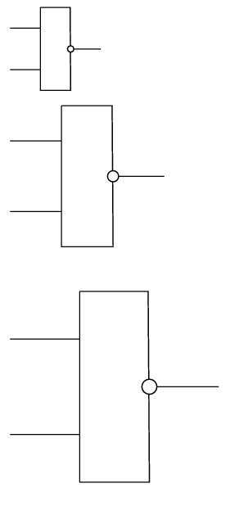

**/draw3** **{/k** **exch** **def** **/y** **exch**

**def** **/x** **exch** **def**

**/kx** **{**k **mul** x **add}** **def**

**/ky** **{**k **mul** y **add}** **def**

**/kxy** **{**k **mul}** **def**

**newpath**

0 kx 19 ky **moveto**

27.7 kx 19 ky **lineto**

0 kx 57 ky **moveto**

27.7 kx 57 ky **lineto**

27.7 kx 0 ky **moveto**

55. kx 0 ky **lineto**

55.5 kx 76 ky **lineto**

27.7 kx 76 ky **lineto**

27.7 kx 0 ky **lineto**

55.5 kx 38 ky **moveto**

83.1 kx 38 ky **lineto**

**stroke**

1 **setgray**

**newpath**

55.5 kx 38 ky **moveto**

55.5 kx 38 ky 3 kxy 0 360 **arc**

**fill**

0 **setgray**

**newpath**

55.5 kx 38 ky 3 kxy 0 360 **arc**

**stroke**

**}** **def**

10 10 1 draw3

10 100 1.7 draw3

10 270 2.3 draw3

**showpage**

6.

20 572.4 **translate**

1 1 **scale**

200 -50 **moveto**

**/rendtext** **{findfont** **exch** **scalefont** **setfont** **show}** **def**

**/drawtext1** **{**

20 0 **moveto**

(Кафедра САПР) 12 **/ArialCyrMT** rendtext

-50 -30 **rmoveto**

(Студент гр. ДА-21 Воронiн Iгор Борисович) 10 **/TimesNRCyrMT** rendtext

**}** **def**

drawtext1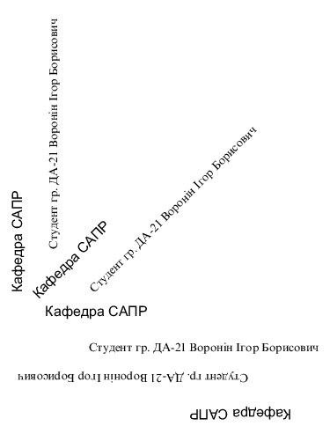

**gsave**

45 **rotate**

drawtext1

**grestore**

**gsave**

90 **rotate**

drawtext1

**grestore**

180 **rotate**

-250 80 **translate**

drawtext1

**showpage**

7.

**/k** 2.83 **def**

**/top_y** 842 2.83 **div** **def**

**/top_x** 597 2.83 **div** **def**

k k **scale**

**/top_margin** 5 **def**

**/bottom_margin** 5 **def**

**/left_margin** 20 **def**

**/right_margin** 5 **def**

**/rendtext** **{findfont** **exch** **scalefont** **setfont** **show}** **def**

**newpath**

0.5 **setlinewidth**

left_margin bottom_margin **moveto**

left_margin top_y top_margin **sub** **lineto**

top_x right_margin **sub** top_y top_margin **sub** **lineto**

top_x right_margin **sub** bottom_margin **lineto**

left_margin bottom_margin **lineto**

top_x right_margin **sub** bottom_margin 22 **add** **moveto**

-145 0 **rlineto**

0 -22 **rlineto**

0 8 **rmoveto**

145 0 **rlineto**

-20 0 **rmoveto**

0 -8 **rlineto**

-20 0 **rmoveto**

0 8 **rlineto**

-35 -8 **rmoveto**

0 22 **rlineto**

-15 0 **rmoveto**

0 -14 **rlineto**

-30 0 **rmoveto**

0 14 **rlineto**

-25 -7 **rmoveto**

70 0 **rlineto**

**stroke**

top_x right_margin **sub** 55 **sub** bottom_margin 17 **add** **moveto**

(Воронiн Iгор) 5 **/TimesNRCyrMT** rendtext

top_x right_margin **sub** 50 **sub** bottom_margin 11 **add** **moveto**

(Борисович) 5 **/TimesNRCyrMT** rendtext

**Showpage**



.

.

.

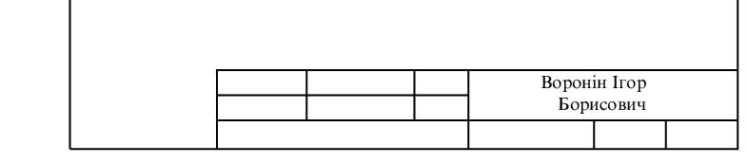

***Висновки:***

Під час лабораторної роботи було ознайомлено з основними командами мови PostScript для керування растровим принтером, методами виводу графіки й тексту й набуто практичних навичок роботи.